V5建模展示
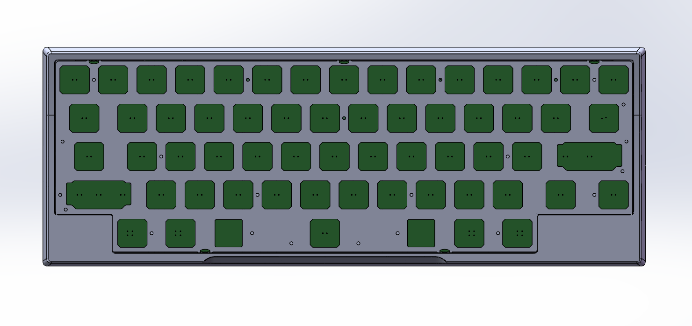
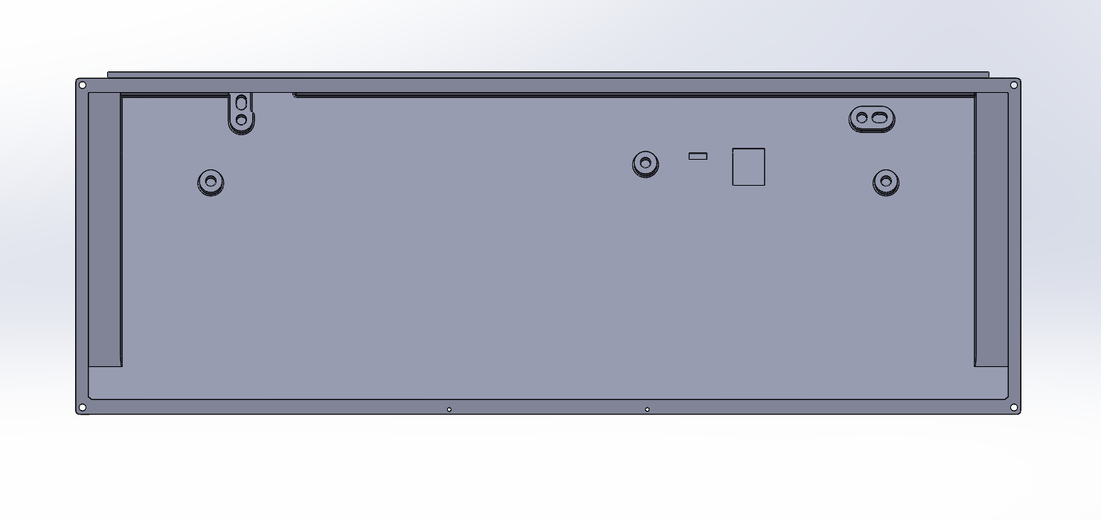
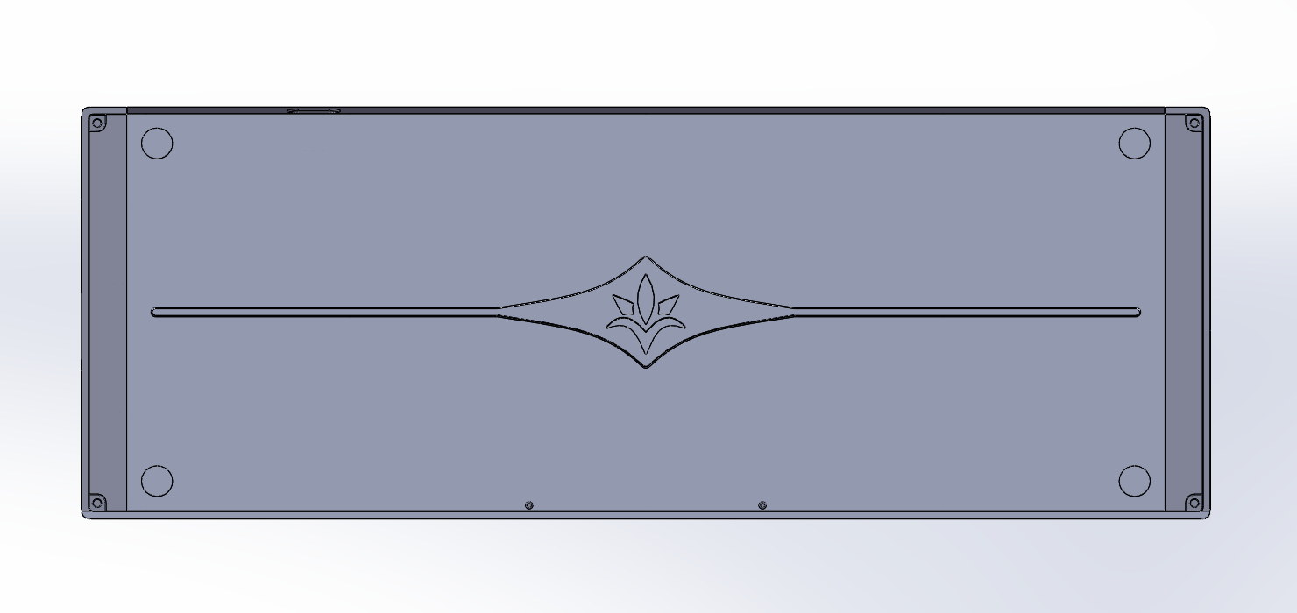
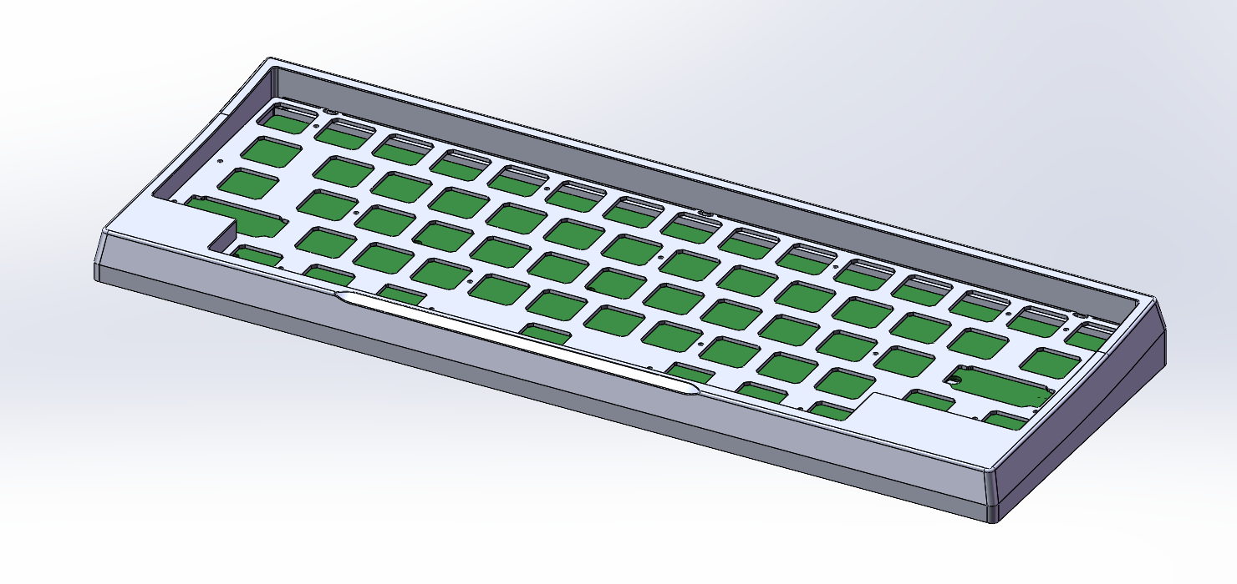

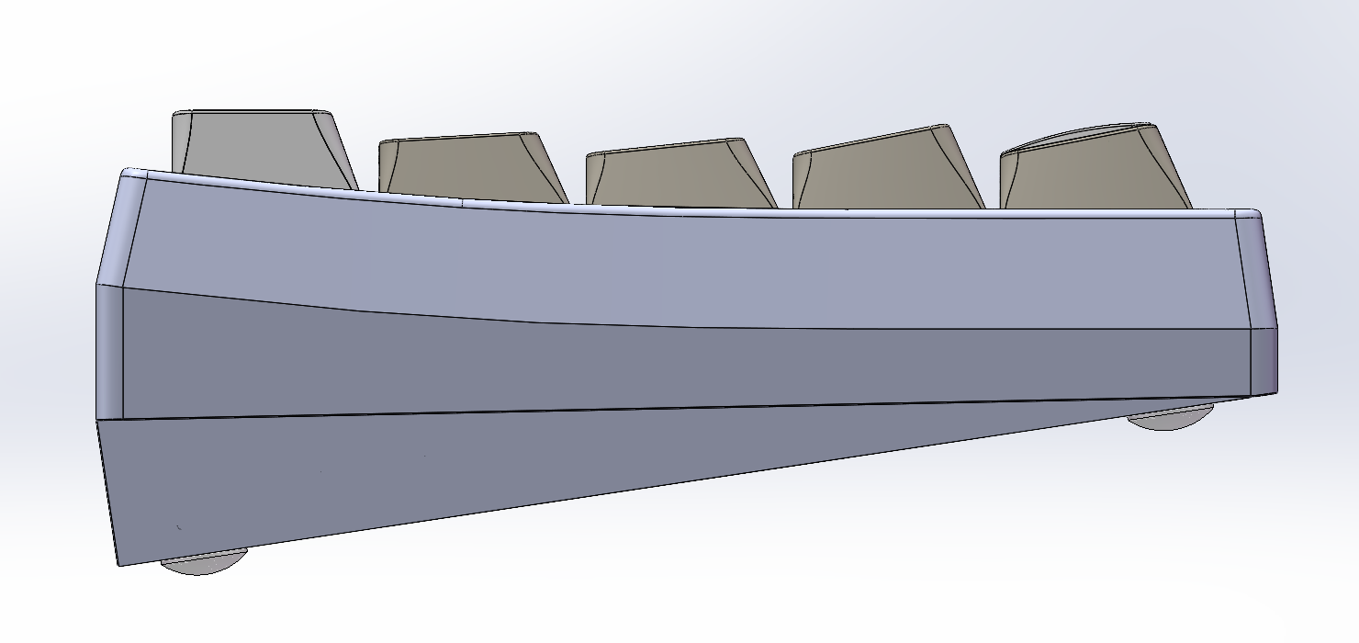
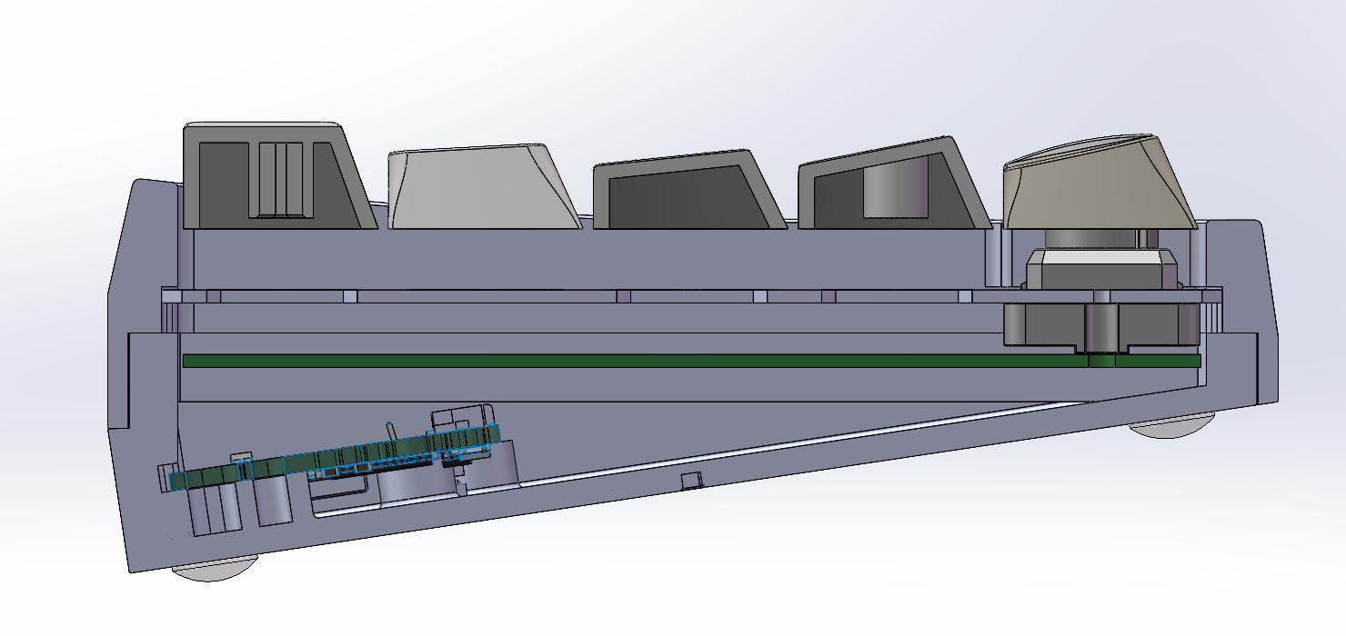
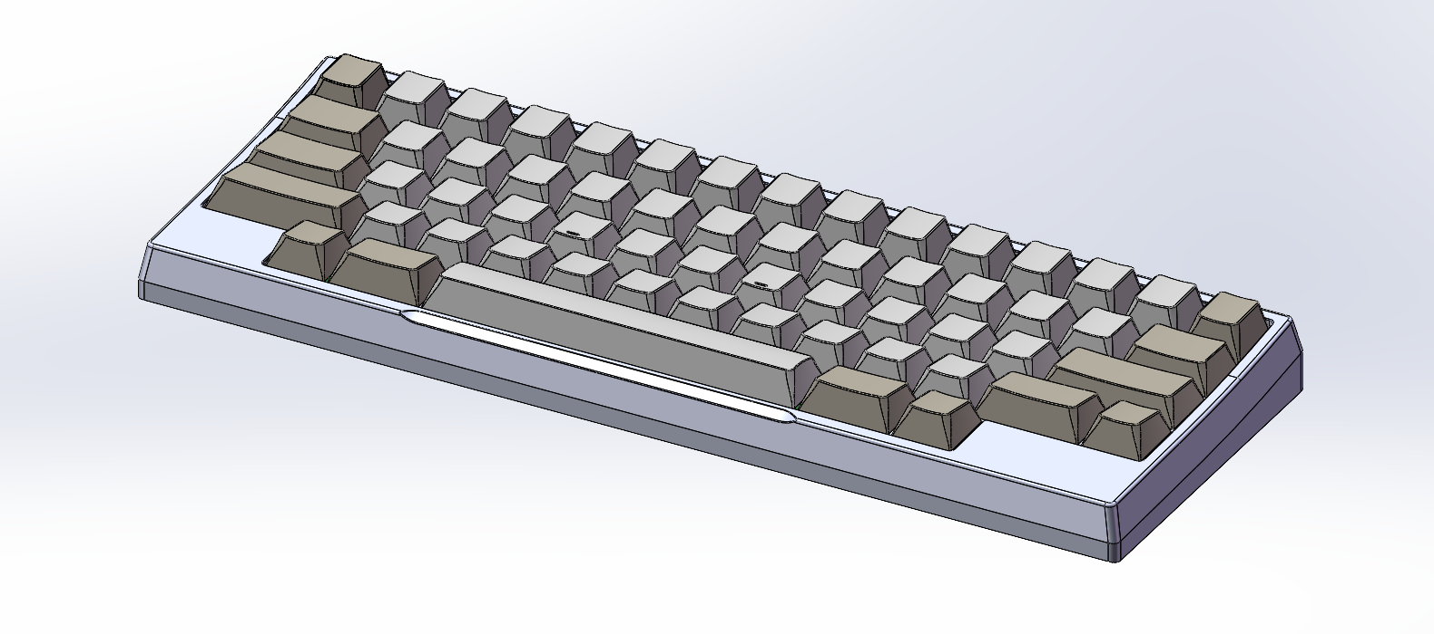

V2打样效果
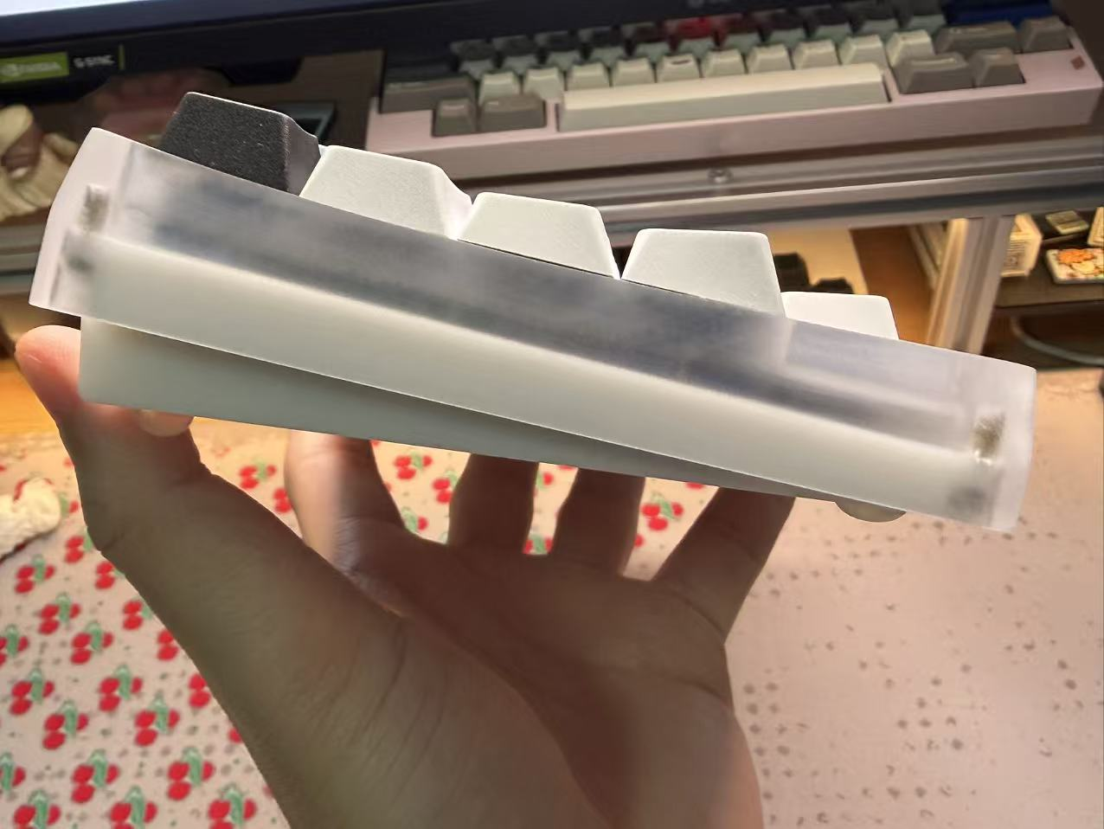
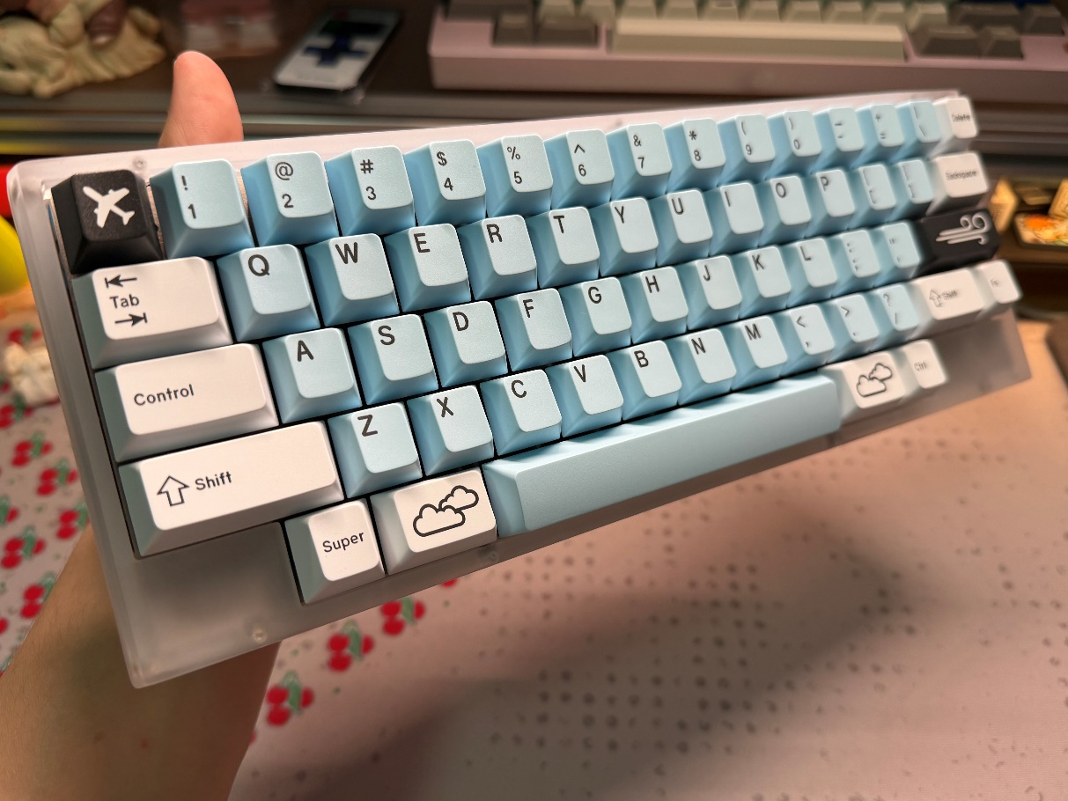

额外说明
- V5相比v2修改说明
  - 输入角度由7.5度修改为8.5度
  - 修改侧边曲线，一定程度避免漏轴
  - 加宽上盖的上下左右边框1mm左右
  - 底壳与上盖后侧增加M1固定螺丝，以加强外壳刚性
- PCB建议选用YDKB的HHKB Classic/Hybrid PCB套装
https://item.taobao.com/item.htm?id=763750405078&mi_id=0000Aw90LLjuGnsSntt8ZOcDRkQCehLq0kgCmFro4sOKVLc&spm=a21xtw.29178619.0.0&xxc=shop
- PCB与定位板之间固定，选用M2*8螺丝，参考为
https://detail.tmall.com/item.htm?id=643512747051&mi_id=0000EKPUzUPdv3Qa02fR6v4NvIGPfbE3n308cg_tUBS6U_E&spm=tbpc.boughtlist.suborder_itemtitle.1.63482e8dm9C3UK
- 上下盖之间固定，定位板与上盖之间固定，选用M2*4*3双通螺柱,螺柱与螺孔间有一定过盈配合，但还是建议使用502加固；螺丝使用M2*6螺丝；
https://detail.tmall.com/item.htm?id=691362839974&mi_id=0000G8m0ekKgHSzckKz8awYl0_OfNAwah2NfDfMmMA_d78s&spm=tbpc.boughtlist.suborder_itemtitle.1.63482e8dm9C3UK
- 脚贴选用8*2.5mm圆形硅胶；
https://item.taobao.com/item.htm?id=726442902273&mi_id=0000VzjqsMQgCiOLcZErePc98EaRaz76QbihPRb0n2VRGKA&spm=a21xtw.29178619.0.0&xxc=shop
- 打印后有支撑痕迹与一定层纹，建议自行使用砂纸打磨，依次由500、800、1000、1500、2000目打磨；
- V2外壳样品在嘉立创选择3D打印，材料与成本如下
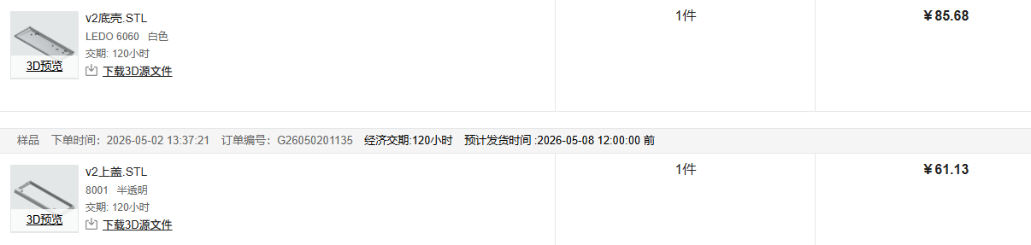
- V2定位板在嘉立创选择钣金，材料与成本如下
